Отчёт о проведении в МКОУ «Карахунская СОШ»
мероприятий антитеррористической направленности за период с 3 по 9 сентября.
Все мероприятия прошли согласно плану, разработанному и утверждённому в школе.
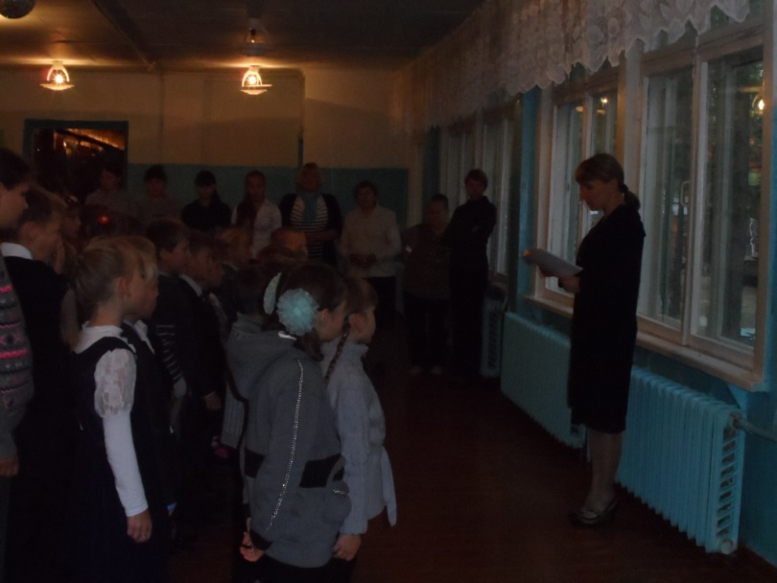
Учитель ОБЖ, Распутина Е.Ю. провела линейку, на которой актуализировала знания обучающихся о явлении терроризма, хроникой террористических актов в России и мире.
В школе оформлен стенд «Мир без террора»
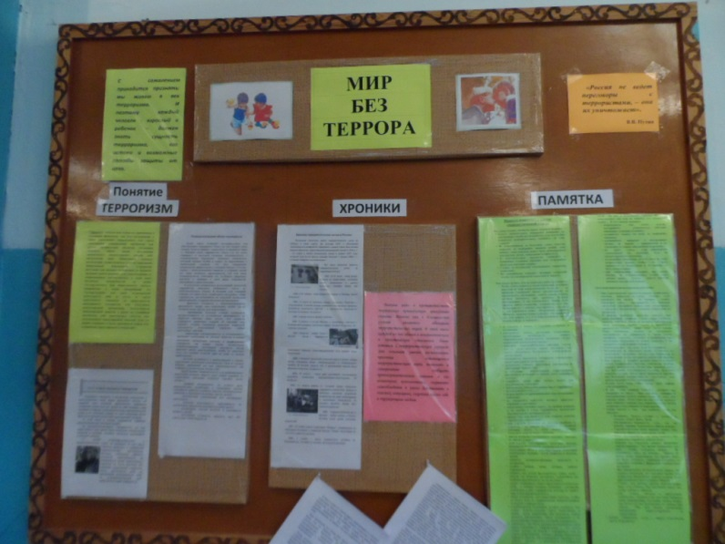
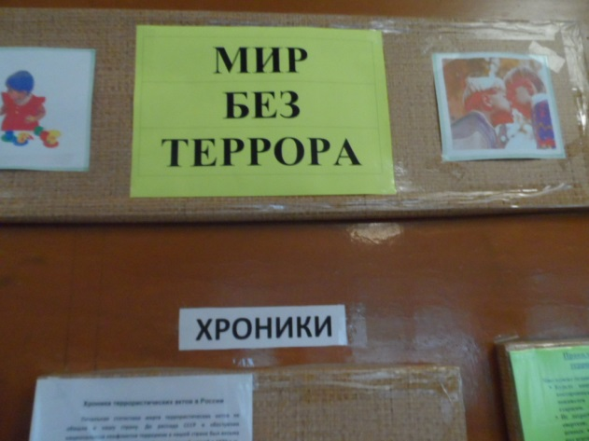
На уроках ОБЖ проведены беседы по классам на тему «Бесланская трагедия».
Подготовлена и показана презентация на данную тему.
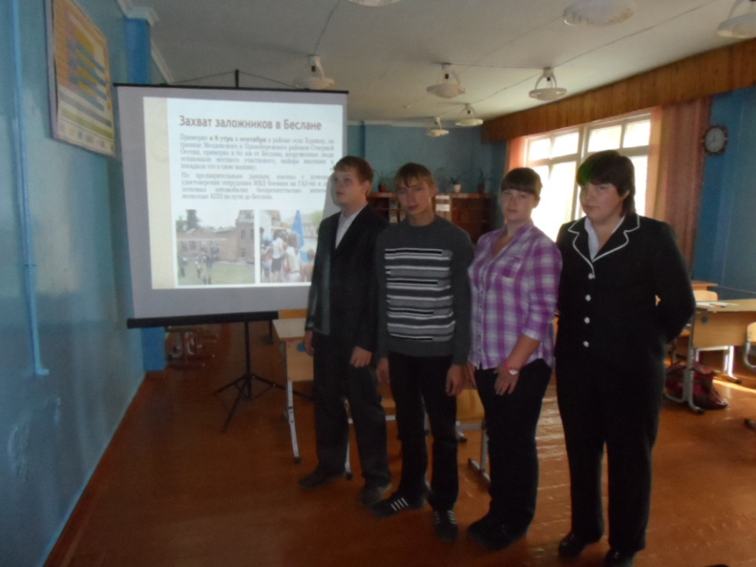
Обучающиеся школы совместными усилиями изготовили транспарант-лозунг.
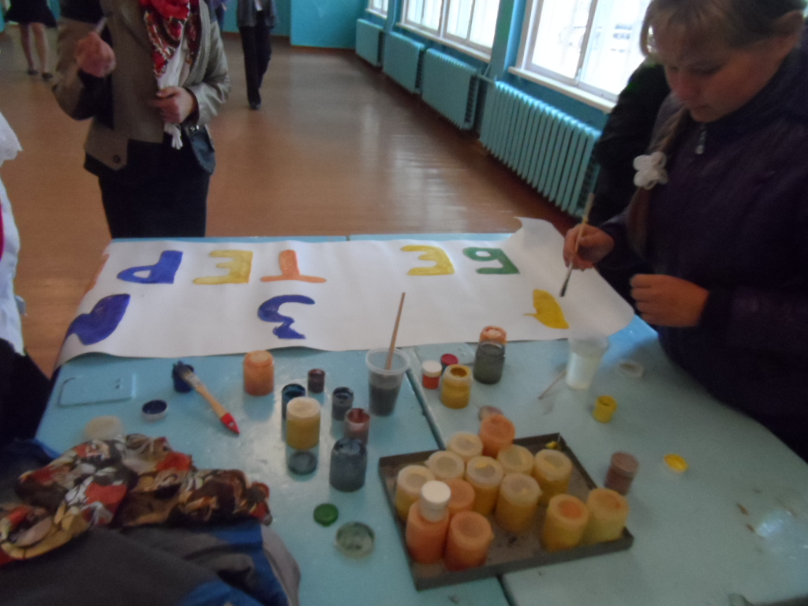
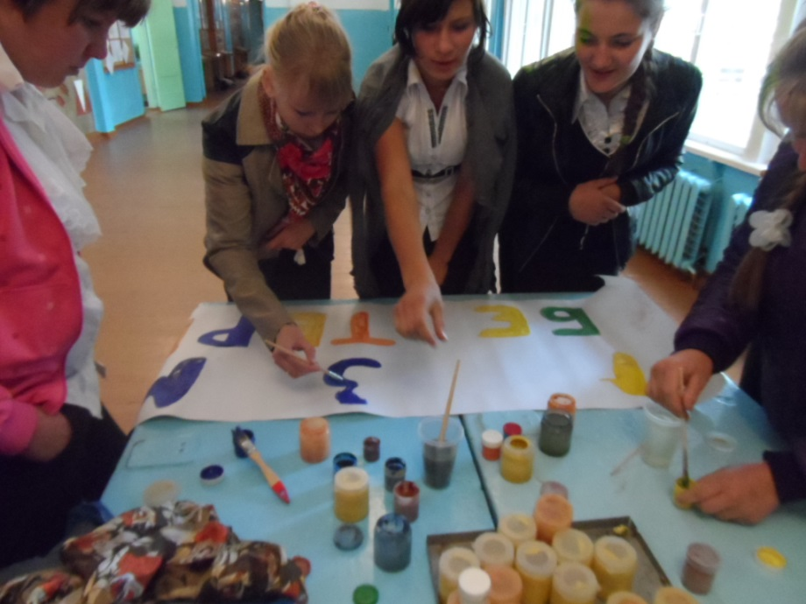
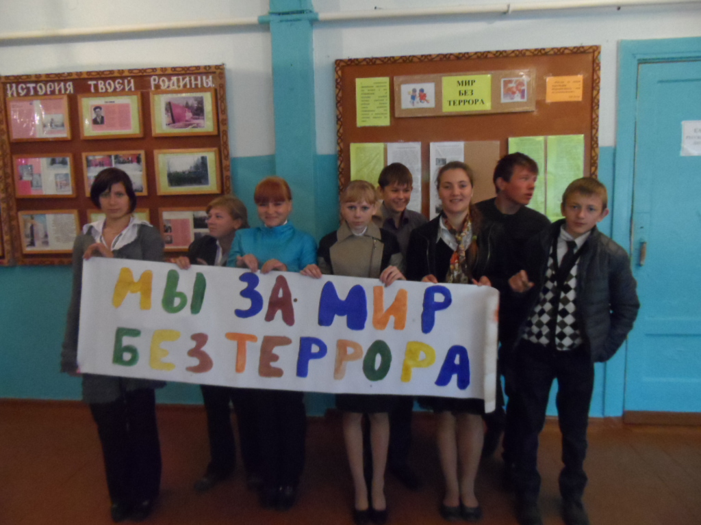
По всем классам с 1 по 11 проведены инструктажи: «Правила поведения, если ты оказался в заложниках», «Правила поведения в случае обнаружения подозрительного предмета».
Учитель ОБЖ: Распутина Е.Ю.

